Лабораторная работа 13
ПСКП
ПОИТ-3
Задание 01
- Разработайте приложение 13-01, представляющее собой TCP-сервер. Сервер должен через TCP-соединение принимать строковое сообщения от TCP-клиента и возвращает клиенту текст, полученного сообщения с префиксом ECHO:.
- Разработайте приложение 13-02, представляющее собой TCP-клиент, проверяющий работоспособность сервера 13-01.
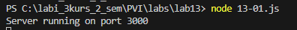
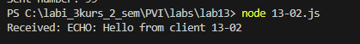
- Разработайте TCP-сервер на языке С++, выполняющего те же функции, что и сервер 13-01. Проверьте его работоспособность с клиентом 13-02.
- Разработайте TCP-клиент на языке С++, выполняющего те же функции, что и клиент 13-02. Проверьте его работоспособность с сервером 13-01.
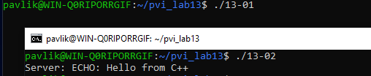

Задание 02
- Разработайте приложение 13-03, представляющее собой TCP-сервер. Сервер должен через TCP-соединение принимать поток 32-битовых чисел (по одному числу за каждую оправку клиентом). Сервер суммирует полученные числа и каждые 5 сек. отправляет клиенту полученную (промежуточную) сумму.
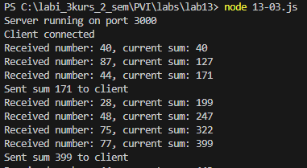
- Разработайте приложение 13-04, представляющее собой TCP-клиент. Клиент через TCP-соединение оправляет 1 раз в секунду серверу 32-битовое число. Клиент принимает от сервера промежуточные суммы и выводит их на консоль. Клиент должен автоматически остановиться через 20 сек.
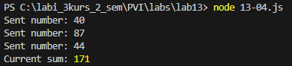
- Запустите сервер 13-03 и два экземпляра клиента 13-04. Объясните полученный результат: получены ли клиентами промежуточные суммы оправленных ими чисел?
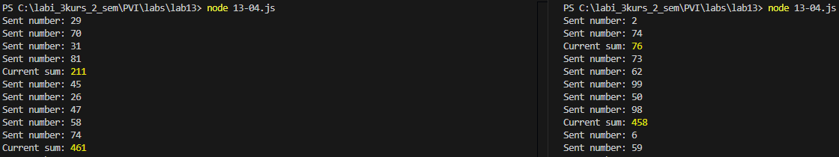

Задание 03
- Разработайте приложение 13-05, представляющее собой TCP-сервер. Сервер должен через TCP-соединение принимать поток 32-битовых чисел (по одному числу за каждую оправку клиентом). Сервер суммирует полученные числа и каждые 5 сек. отправляет клиенту полученную (промежуточную) сумму. Сервер обеспечивает каждому подключенному клиенту получение правильных промежуточных сумм чисел, оправленных клиентом серверу. Сервер должен обеспечивать вывод на консоль диагностических сообщений, позволяющих проверить корректность его работы.
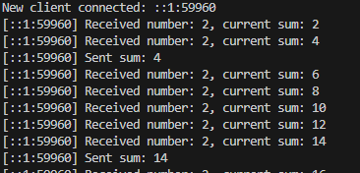
- Разработайте клиент 13-06, представляющее собой TCP-клиент. Клиент принимает 1 числовой параметр (число X) через командную строку. Клиент через TCP-соединение оправляет 1 раз в секунду серверу 32-битовое число X. Клиент принимает от сервера промежуточные суммы и выводит их на консоль.
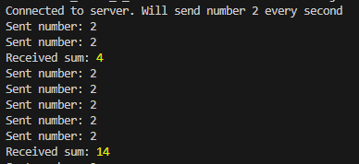
- Проверьте работоспособность сервера с двумя клиентами, запущенных с разными значениями параметров.
- Проверьте работоспособность сервера с тремя клиентами, запущенных с разными значениями параметров
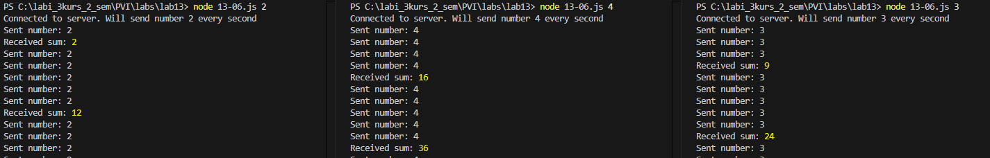

Задание 04
- Разработайте приложение 13-07, представляющее собой TCP-сервер, прослушивающий 2 порта: 40000, 50000. Сервер должен через TCP-соединения принимать потоки 32-битовых чисел (по одному числу за каждую оправку клиентом). Сервер возвращает клиенту полученное сообщение (число) с префиксом ECHO:.
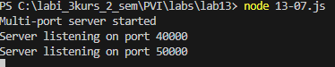
- Разработайте клиент 13-08, представляющее собой TCP-клиент. Клиент принимает 1 числовой параметр (номер порта) командную строку. Клиент через TCP-соединение оправляет 1 раз в секунду серверу 32-битовые числа X. Клиент принимает от сервера сообщения и выводит их на консоль.
- Продемонстрируйте работу сервера с 2мя клиентами 13-08, устанавливающими соединение с сервером через разные порты.
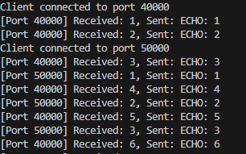
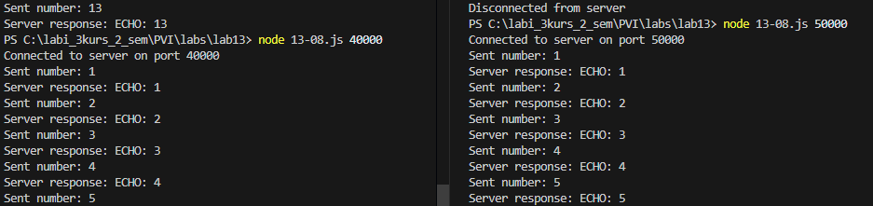

Задание 05
- Разработайте приложение 13-09, представляющее собой UDP-сервер. Сервер должен принимать строковое сообщения от UDP-клиента и возвращает клиенту текст, полученного сообщения с префиксом ECHO:.
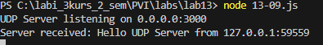
- Разработайте приложение 13-10, представляющее собой UDP-клиент, проверяющий работоспособность сервера 13-09.
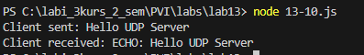
- Разработайте UDP-сервер на языке С++, выполняющего те же функции, что и сервер 13-09. Проверьте его работоспособность с клиентом 13-10.
- Разработайте UDP-клиент на языке С++, выполняющего те же функции, что и клиент 13-10. Проверьте его работоспособность с сервером 13-09.
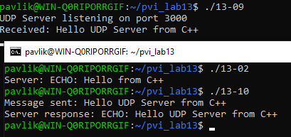

Задание 06.Ответьте на следующие вопросы.
- Поясните основные свойства протокола TCP.
- Поясните понятие «порт».
- Поясните понятие «сокет».
- Поясните понятие «полудуплексный канал связи».
- Поясните понятие «дуплексный канал связи».
- Поясните отличие протокола UDP от TCP.

